Packet Tracer: Revisión de la tabla ARP

# Tabla de asignación de direcciones

|  |  |  |  |
| --- | --- | --- | --- |
| Dispositivo | Interfaz | Dirección MAC | Interfaz del switch |
| Router0 | Gg0/0 | 0001.6458.2501 | G0/1 |
| Router0 | S0/0/0 | N/A | N/A |
| Router1 | G0/0 | 00E0.F7B1.8901 | G0/1 |
| Router1 | S0/0/0 | N/A | N/A |
| 10.10.10.2 | Inalámbrica | 0060.2F84.4AB6 | F0/2 |
| 10.10.10.3 | Inalámbrica | 0060.4706.572B | F0/2 |
| 172.16.31.2 | F0 | 000C.85CC.1DA7 | F0/1 |
| 172.16.31.3 | F0 | 0060.7036.2849 | F0/2 |
| 172.16.31.4 | G0 | 0002.1640.8D75 | F0/3 |

# Objetivos

Parte 1: Examinar una solicitud de ARP

Parte 2: Examinar una tabla de direcciones MAC del switch

Parte 3: Examinar el proceso ARP en comunicaciones remotas

# Aspectos básicos

Esta actividad está optimizada para la visualización de PDU. Los dispositivos ya están configurados. Reunirá información de PDU en el modo de simulación y responderá una serie de preguntas sobre los datos que obtenga.

# Instrucciones

## Examinar una solicitud de ARP

### Generar solicitudes de ARP haciendo ping a 172.16.31.3 en 172.16.31.2.

Abra un símbolo del sistema.

* + - 1. Haga click en**172.16.31.2** y abra el **Command Prompt**.
      2. Introduzca el comando **arp -d** para borrar la tabla ARP.

Cierre símbolo del sistema

* + - 1. Ingrese al modo **Simulation (Simulación)** e introduzca el comando **ping 172.16.31.3**. Se generan dos PDU. El comando **ping** no puede completar el paquete ICMP sin conocer la dirección MAC del destino. Por lo tanto, la PC envía una trama de difusión de ARP para encontrar la dirección MAC del destino.

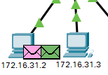

* + - 1. Haga clic en **Capture/Forward (Capturar/Adelantar)** una vez. La PDU ARP mueve el **Switch1**, mientras que la PDU ICMP desaparece y espera la respuesta de ARP. Abra la PDU y registre la dirección MAC de destino.
      2. 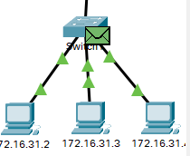

#### Pregunta:

¿Esta dirección se indica en la tabla anterior?

No, sale que el destino es hacer un broadcast esperando a que responda el receptor.

Escriba sus respuestas aquí.

* + - 1. Haga clic en **Capture/Forward (Capturar/Adelantar)** para mover la PDU al siguiente dispositivo.

#### Pregunta:

¿Cuántas copias de la PDU realizó el **Switch1**?

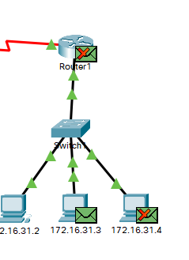

2.

Escriba sus respuestas aquí.

¿Cuál es la dirección IP del dispositivo que aceptó la PDU?



172.16.31.3

Escriba sus respuestas aquí.

* + - 1. Abra la PDU y examine la capa 2.

#### Pregunta:

¿Qué sucedió con las direcciones MAC de origen y destino?



La MAC de origen es de el PC 172.16.31.3 y la de destino es FFFF.FFFF.FFFF ya que es una MAC neutra que representa que se desconoce la MAC del dispositivo destino.

Escriba sus respuestas aquí.

* + - 1. Haga clic en **Capture/Forward (Capturar/Adelantar)** hasta que la PDU regrese a **172.16.31.2**.

#### Pregunta:

¿Cuántas copias de la PDU realizó el switch durante la respuesta de ARP?

1 copia, ya que sabe dónde está el PC de origen.

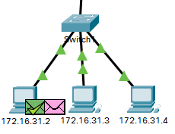

Ahora ya sabemos la MAC del dispositivo y sabemos como enviarle paquetes desde ahora de una forma más rápida y precisa.

Escriba sus respuestas aquí.

### Examinar la tabla ARP.

* + - 1. Observe que vuelve a aparecer el paquete ICMP. Abra la PDU y examine las direcciones MAC.

#### Pregunta:

¿Las direcciones MAC de origen y destino coinciden con sus direcciones IP?



Sí coinciden.

Escriba sus respuestas aquí.

* + - 1. Vuelva a cambiar al modo **Realtime (Tiempo real)**; el ping se completa.

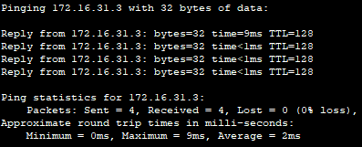

* + - 1. Haga clic en **172.16.31.2** e introduzca el comando **arp -a**.

#### Pregunta:

¿A qué dirección IP corresponde la entrada de la dirección MAC?



Pertenece a 172.16.31.3

Escriba sus respuestas aquí.

En general, ¿cuándo emite una terminal una solicitud de ARP?

Cuando se desconoce la MAC del dispositivo de destino que coincida con la IP y así se guarde la MAC.

Escriba sus respuestas aquí.

## Examinar una tabla de direcciones MAC del switch

### Generar tráfico adicional para completar la tabla de direcciones MAC del switch.

Abra un símbolo del sistema.

* + - 1. Desde **172.16.31.2**, introduzca el **172.16.31.4** comando ping.

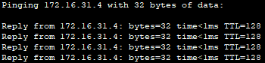

* + - 1. Haga clic en **10.10.10.** 2 y abra el **símbolo del sistema** .
      2. Introduzca el comando **ping 10.10.10.3**.

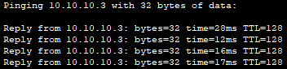

#### Pregunta:

¿Cuántas respuestas se enviaron y se recibieron?

4, Todas.

Escriba sus respuestas aquí.

Cierre símbolo del sistema

### Examinar la tabla de direcciones MAC en los switches.

* + - 1. Haga clic en **Switch1** y, a continuación, en la ficha **CLI**. Introduzca el comando **show mac-address-table**.

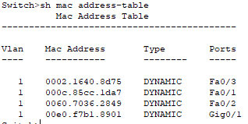

#### Pregunta:

¿Las entradas corresponden a las de la tabla de arriba?

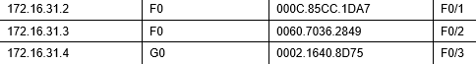



COINCIDEN.

Escriba sus respuestas aquí.

* + - 1. Haga clic en **Switch0** y, a continuación, en la ficha **CLI**. Introduzca el comando **show mac-address-table**.

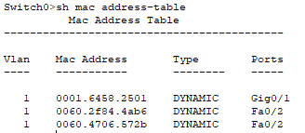



#### Preguntas:

¿Las entradas corresponden a las de la tabla de arriba?

Sí.

Escriba sus respuestas aquí.

¿Por qué hay dos direcciones MAC asociadas a un puerto?

Por que el punto de acceso solo tiene un puerto por el que se conectan los dos PC inalámbricos.

Escriba sus respuestas aquí.

## Examinar el proceso ARP en comunicaciones remotas

### Generar tráfico para producir tráfico ARP.

Abra un símbolo del sistema.

* + - 1. Haga click **172.16.31.2** y abra el **Command Prompt**.
      2. Introduzca el comando **ping 10.10.10.1**.

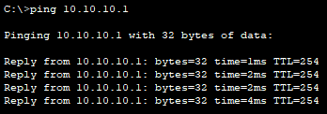

* + - 1. Escriba **arp -a**.

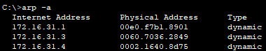

#### Pregunta:

¿Cuál es la dirección IP de la nueva entrada de la tabla ARP?

172.16.31.1

Escriba sus respuestas aquí.

* + - 1. Escriba **arp -d** para borrar la tabla ARP y cambiar al modo **Simulation (Simulación)**.



* + - 1. Repita el ping a 10.10.10.1.

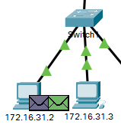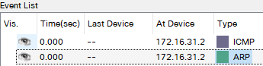

#### Pregunta:

¿Cuántas PDU aparecen?

2.

Escriba sus respuestas aquí.

Cierre símbolo del sistema

* + - 1. Haga clic en **Capture/Forward (Capturar/Adelantar)**. Haga clic en la PDU que ahora se encuentra en el **Switch1**.



#### Pregunta:

¿Cuál es la dirección IP de destino objetivo de la solicitud de ARP?



La dirección IP de destino no es 10.10.10.1.

#### Pregunta:

¿Por qué?

Porque no se encuentra en la misma red. Y será el router quien se encargue de lanzar el paquete.

### Examinar la tabla ARP en el Router1.

* + - 1. Cambie al modo **Realtime**. Haga click en el **Router1** y luego en la **pestaña** CLI
      2. Ingrese al modo EXEC privilegiado y, a continuación, introduzca el comando **show mac-address-table**.

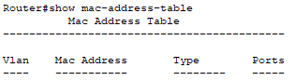

#### Pregunta:

¿Cuántas direcciones MAC figuran en la tabla? ¿Por qué?

0 ya que el router necesita otro comando que es el del ejercicio siguiente, SHOW ARP.

* + - 1. Introduzca el comando **show arp**.



#### Preguntas:

¿Existe una entrada para **172.16.31.2**?

Sí.

¿Qué sucede con el primer ping en una situación en la que el router responde a la solicitud de ARP?

Excede el tiempo de espera. Para comprobarlo haremos un ping a un dispositivo que no hayamos hecho un ping antes y se desconozca la ruta como es el caso del dispositivo 10.10.10.2.

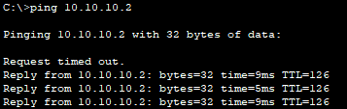

Escriba sus respuestas aquí.

Fin del documento